**《小学高年级小组合作拓展阅读的实践研究》**

**小组合作分组方式理论学习**

对于“小学高年级小组合作的分组策略研究”，课题组共同进行了理论学习，了解了要科学合理构建小组。

主要包括

1. 分组规模
2. 分组原则（组内异质、组间同质、相对均衡）
3. 小组类型（异质小组、同质小组、自愿小组、随机小组）
4. 角色分配（协调员、活跃分子、实施者、资源开发者、引导者、监测/评估员、合作者、完成者、专家）
5. 座位安排
6. 桌椅摆放（D字形、矩形、扇形、前后桌合并）

要积极进行小组建设，过程中要关注相互熟悉、小组认同、相互依赖、尊重差异、加强协作；还要高效开展多样合作。

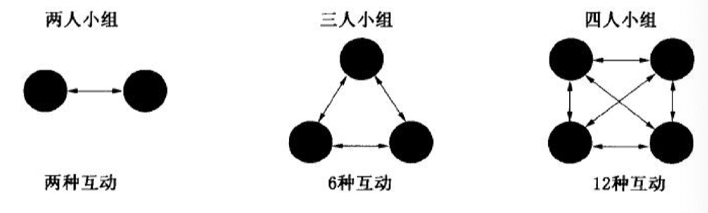

**图1 分组规模**

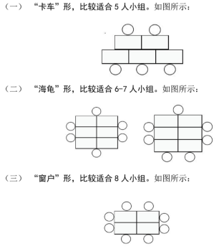

**图2 座位安排**